**如 东 县 人 民 医 院**

**采**

**购**

**文**

**件**

采购项目名称： 急诊抢救室中心供氧、负压吸引改造工程

政府采购方式: 竞争性谈判

采 购 单 位： 如东县人民医院

代 理 单 位： 江苏东宇工程项目管理有限公司

二〇一九年七月

**第一章 竞争性谈判采购公告**

各投标单位：

如东县人民医院按规定以竞争性谈判方式采购如下项目，欢迎符合资格要求的投标人按下列要求参加竞争性谈判采购活动。  
 一、采购人：如东县人民医院。  
 二、项目名称：急诊抢救室中心供氧、负压吸引改造工程

1. 采购方式：竞争性谈判。  
   四、投标单位资格要求：（必须同时符合以下条件）

1、具备《政府采购法》第二十二条规定的条件；

2、参加投标的单位须是具有独立法人资格营业执照；

3、具有机电设备安装工程专业承包三级及以上资质；

4、具有安全生产许可证、特种设备安装改造维修许可证；

5、本项目不接受联合体投标。

五、**本项目采用资格后审，取消报名环节，竞争性谈判文件及附件等请在江苏省如东县人民医院网站（http://www.rdrmyy.cn/）--“新闻中心”内该工程的采购公告的附件中下载。** 六、本工程投标截止时间：2019年7月24日上午10:00  
 七、递交投标文件、投标保证金的地点：如东县人民医院门急诊综合楼11层大会议室。

八、采购单位联系人：冯健 联系电话：0513-84118718。

采购代理联系人：孙侠 联系电话：13404202158。

如东县人民医院

2019年7月16日

**第二章 采购项目要求**

一、项目说明：

1．项目名称：如东县人民医院急诊抢救室中心供氧、负压吸引改造工程

2．采购范围：施工说明、平面布置图及工程量清单所示内容。

二、项目实施形式、工期要求：

1.由中标人包工包料组织实施，质量要求达到国家有关工程质量标准。

2．中标人必须于合同签订后15日内施工完毕，接受采购人验收并一次交验合格。

三、项目质量保证及售后服务要求：

1．项目所用材料均须采用符合《YY/T0186-0187-9医用中心供氧医用中心吸引系统通用技术条件》等国家标准或对应行业标准的材料。要求按照国家行业标准，提供全部材料的质量证书和设备元器件的合格证，保证材料质量合格并满足医院使用要求。

2．施工质量必须符合国家和行业标准及医疗器械质量标准要求。

3．因质量、安装等问题而发生安全事故，中标人承担一切责任和后果。

四、中标人必须到现场进行实地勘察了解工程概况，以保证报价的合理性和准确性。

五、工程款支付方式

**施工结束经验收合格后付至合同总价的90%，余款10%为保修金，待保修期满后付清（无息）。保修期为验收合格后1年。**

六、施工要求：

1．中标人应严格按照规范及竞争性谈判文件等相关要求组织施工。

2．中标人必须按不低于竞争性谈判文件要求的材料质量及技术要求等标准供货、施工。

3．中标人施工中必须每日清理施工场地，垃圾必须清理离场。竣工时对施工场所全面打扫，做到地面等均无污染。

4．中标人在项目施工中必须严格遵守相关的法规、规范和现场施工单位的规定，督促现场施工人员规范操作，采取严格有力的安全防护措施，做好安全防护工作，确保施工安装的人身安全。本项目一切安全责任由中标人自负。

七、投标报价范围：

如东县人民医院**急诊抢救室中心供氧、负压吸引改造工程**，具体详见本竞争性谈判文件、平面布置图、工程量清单及施工说明，以及为完成上述内容所必须的材料、劳务及税费等所需的全部费用。**投标人应认真对现场环境进行踏勘，作出自己的判断结论和估价。签订合同和施工过程中，投标人均不得以不了解现场情况为由，提出任何形式增加工程造价的要求。**

竞争性谈判文件的修改将构成采购文件的一部分，对投标人具有约束力。

八、其他相关要求：

1．中标人应严格按照规范及采购文件等相关要求组织施工。

2．中标人所用所有材料进场须经采购人验收，经采购人验收合格同意后方可进场。采购人有权拒绝不合格材料及产品进场。

**第三章 投标须知**

**一、说明**

1．本采购文件中所称的“采购人”为如东县人民医院，“投标人”为本项目的投标单位，“竞争性谈判小组”为本项目评标组织，“中标人”为本项目的中标单位。

2．本采购文件仅适用于本次竞争性谈判采购，解释权归采购方所有。

3．中标人不得在中标后将中标项目转包（或分包）给其它企业或自然人

1. **投标人资格要求（同时符合以下条件）：**
2. 具备《政府采购法》第二十二条规定的条件；
3. 参加投标的单位须是具有独立法人资格营业执照；
4. 具有机电设备安装工程专业承包三级及以上资质；
5. 具有安全生产许可证、特种设备安装改造维修许可证；
6. 本项目不接受联合体投标。

**三、谈判投标文件的编制**

1．投标人提交的谈判投标文件以及与采购人就本次采购活动的所有往来书面文件均应使用中文。

2．投标人编写的谈判投标文件至少应包括下列内容：

⑴投标函（标书中的报价非最终报价，最终报价由授权委托人现场报价时签署）；

⑵已标价的工程量清单；

⑶法定代表人身份证明书；

⑷法定代表人授权委托书(如有授权)；

⑸投标单位企业法人营业执照副本复印件（工商行政管理部门颁发的合格的法人营业执照）；

⑹企业资质证书复印件；

⑺投标经办人身份证；

投标文件须按以上⑴—⑺的顺序用A4纸装订成册、加盖公章，并按竞争性谈判文件要求单独密封。

**投标文件说明：**

1、投标经办人不得离开开标现场。

2．投标人应当按照以上序号对谈判投标文件进行装订，装订后的谈判投标文件外形尺寸应统一为A4纸规格。谈判投标文件须用档案袋密封，封面注明项目名称、投标人全称。

3．本项目为一个完整标的，投标人必须对本次采购的全部内容投标，采购方不接受不完整的投标报价。

4．投标人必须保证其谈判投标文件内容真实有效，采购人在投标有效期内有权对投标人提供的投标文件中的资质文件原件进行审查。

5．投标人应准备谈判投标文件正本和副本各一份，若正本和副本有差异，则以正本为准。

6．凡谈判投标文件要求签字、盖章的，均应由投标人法定代表人或其授权委托人签字并加盖单位公章。

7．电报、电话、传真形式的投标概不接受。

8．所有谈判投标文件都必须按本采购文件规定的投标截止时间前送至指定地点。采购人将拒绝接受在投标截止时间后递交的谈判投标文件。

9．投标人法定代表人或法定代表授权委托人及项目负责人必须按时到采购方指定地点提交谈判保证金和谈判投标文件。投标人法定代表授权委托人在竞争性谈判过程中签署的文件、资料均作为谈判投标文件的组成部分，具有法律效力。

10．谈判投标文件和投标人法定代表人或法定代表授权委托人签署的文件、资料的有效期为开标之日起45个日历天。

**四、谈判保证金及谈判投标文件的递交**

1．投标人在谈判前须交纳人民币**壹仟元**谈判保证金（现金），开标前在递交投标文件的同时，投标保证金随同单独提交。

未中标的谈判保证金在开标结束后退还；中标的谈判保证金在合同生效后按规定退还（无息）。

2．按时足额交纳谈判保证金的投标单位可以递交投标谈判文件并参加谈判活动。

3．投标截止及谈判开始时间：2019年7月24日10:00

谈判保证金和谈判投标文件递交时间：2018年7月24日上午9:30-10:00

谈判保证金和谈判投标文件递交地点：如东县人民医院门急诊综合楼11层大会议室。

**五、投标报价要求**

1．本工程投标报价采用固定总价报价方式。

2．投标报价的计价方法：采购人提供工程量数量，投标人自主报价。

3．投标文件报价中的所有价格均采用人民币表示。

**六、采购控制价**

本工程采购控制价为人民币20820元，超过控制价的报价采购人将不予接受。

**七、竞争性谈判采购程序及中标原则**

1．投标人法定代表授权委托人在投标截止时间前到采购方指定地点递交投标文件、谈判保证金,并参加竞争性谈判。

2．谈判小组根据采购文件要求对投标人进行资格性审查，主要审查内容包括：⑴投标文件数量及密封、标记情况；⑵谈判保证金交纳情况；⑶投标人及有关证明资料的完整性、真实性。资格性审查未通过的投标人作无效投标处理。

3．谈判小组对投标人进行符合性审查，主要审查内容包括：⑴投标文件的有效性和完整性，⑵投标人和投标文件是否对采购文件作出实质性响应。符合性审查未通过的投标人作无效投标处理。

4．谈判小组宣布合格投标人名单，并与合格投标人逐一进行商务谈判，商务谈判结束后，所有合格投标人进行不少于一轮的现场报价。商务标标书中报价作为第一次报价，现场报价由投标人的法定代表人或其授权委托人书面报出并签署。

5．谈判小组根据《中华人民共和国招标投标法》规定的符合采购需求、质量和服务相等且总报价最低的原则从合格投标人中确定中标人。

**八、无效投标及废标情形**

1．符合下列情形之一者，投标人投标无效：

（1）投标人未按本竞争性谈判文件要求提供投标文件，或投标文件未按要求密封、标记的；

（2）投标人资格证明文件不符合本竞争性谈判文件要求的；

（3）投标人在投标文件中提交的投标报价高于本项目采购控制价的；

（4）投标文件未按本竞争性谈判文件要求盖章签署及投标文件未按本竞争性谈判文件规定的格式制作的；

（5）投标人提供虚假、伪造、过期资料的；

（6）报价资料漏项、字迹模糊，无法辩认的；

（7）已标价的工程量清单中的项目编号、项目内容、单位、数量与采购人提供的工程量清单不一致的；

（8）投标文件提出了不能满足本竞争性谈判文件要求或采购人不能接受的项目验收、计量、价款结算支付办法；

（9）报价资料中有两个或两个以上报价的；

（10）没有按规定缴纳投标保证金的；

（11）投标文件资料不全或内容偏离本采购文件规定，谈判小组认为未对竞争性谈判文件作出实质性响应的；

（12）投标文件违反法律、法规要求的。

2．符合下列情形之一者，本采购项目流标：

（1）经现场报价，所有合格投标人的最终现场报价均超过采购控制价的。

（2）出现影响采购公正的违法、违规行为的。

（3）因重大变故，采购任务取消的。

**九、其它说明：**

1.投标人的法定代表人或其授权委托人必须携带本人身份证准时到场参加谈判，如不准时到场，视为中途退标处理。

2.中标人需在规定时间内与采购人签订合同，如不能按时签订合同，其谈判保证金全部交采购人处理，并按《中华人民共和国招标投标法》有关规定给予处罚。

3.投标人不得在中标后将中标项目转包（或分包）给其它企业法人或自然人。

4.无论投标人中标与否，投标人的谈判投标文件和相关资料概不退还。

5.竞争性谈判采购项目开始后，符合条件的投标单位不足3家的，在采购文件、公告时间和采购程序符合法律规定的前提下，经采购人申请，可以继续按照公平、公正、竞争原则进行竞争性谈判采购；符合条件的投标单位只有一家的，采购人既可以中止竞争性谈判，重新组织采购，也可以根据需求的紧急情况，采用单一来源采购或其他采购方式。

6.投标人如对本采购文件中的需求有疑问或不明之处，可与采购人联系，采购人对采购项目需求有解释权。

**附1：工程量清单**

|  |  |  |  |  |  |  |
| --- | --- | --- | --- | --- | --- | --- |
| 急诊抢救室中心供氧、负压吸引改造工程报价清单 | | | | | | |
| 项目 | 主要指标型号说明 | 单位 | 数量 | 单价（元） | 合计（元） | 备注 |
| 1 | 不锈钢管，Ф14*1 | 米 | 20 |  |  | 国产优质 |
| 2 | 不锈钢管，Ф8*1 | 米 | 80 |  |  | 国产优质 |
| 3 | 不锈钢辅助件 | 批 | 1 |  |  | 国产优质 |
| 4 | 出口座组件 | 个 | 20 |  |  | 宇峰或同档次 |
| 5 | 氧气终端，ZY004 | 套 | 20 |  |  | 宇峰或同档次 |
| 6 | 检修阀，QJ-1 | 套 | 4 |  |  | 宇峰或同档次 |
| 7 | 安装固定支架， | 只 | 10 |  |  |  |
| 11 | 装饰线槽，40*25 | 根 | 2 |  |  |  |
| 12 | 铝合金设备带，200*65mm | 米 | 22 |  |  | 国产优质 |
| 13 | 五孔插座86型10A | 只 | 33 |  |  | 西门子或同档次 |
| 14 | 五孔插座86型16A | 只 | 11 |  |  | 西门子或同档次 |
| 15 | 漏电保护器 | 只 | 11 |  |  | 正泰或同档次 |
| 16 | 开关 | 只 | 9 |  |  | 西门子或同档次 |
| 17 | 床头灯，T5-12W | 套 | 9 |  |  | 雷士或同档次 |
| 18 | 电源线，2.5平方 | 米 | 100 |  |  | 国标 |
| 19 | 绝缘套管，ф10 | 米 | 100 |  |  | 国产优质 |
| 20 | 灯光片，L500 | 只 | 9 |  |  | 国产优质 |
| 21 | 封头板，ABS | 只 | 8 |  |  | 国产优质 |
| 22 | 嵌条，ABS | 只 | 30 |  |  | 国产优质 |
| 23 | 安装射钉，100*10 | 付 | 30 |  |  |  |
| 24 | 出口座组件VAC | 个 | 18 |  |  | 宇峰或同档次 |
| 25 | 吸引终端ZY004 VAC | 个 | 18 |  |  | 宇峰或同档次 |
| 小计 |  |  |  |  |  |  |
|  | 税、安装费、运费 % |  |  |  |  |  |
| 合计 |  |  |  |  |  |  |
|  |  |  |  |  |  |  |
|  |  |  |  |  |  |  |
|  | 报价单位 |  |  |  |  |  |
|  | 报价日期 |  |  |  |  |  |

**附2：施工说明**

急诊抢救室中心供氧、负压吸引改造施工说明

按照相关规范要求，结合科室意见和现场踏勘，具体说明如下：

1、北墙面安装4个抢救单元和1个洗胃单元设备带，设氧气、吸引终端（9氧9吸）及配套插座、照明，氧气、吸引管道自天棚内接入。

2、南墙面安装4个抢救单元设备带，设氧气、吸引终端（7氧7吸）及配套插座、照明，氧气、吸引管道由走道天棚内水平主管接入。

3、西侧墙面安装备用设备带，门两侧分别预留2氧1吸终端（两侧共4氧2吸）及配套电源插座。

4、所有设备带内均需配套安装漏电保护装置，以确保使用安全。

**附3：急诊抢救室平面布置图**

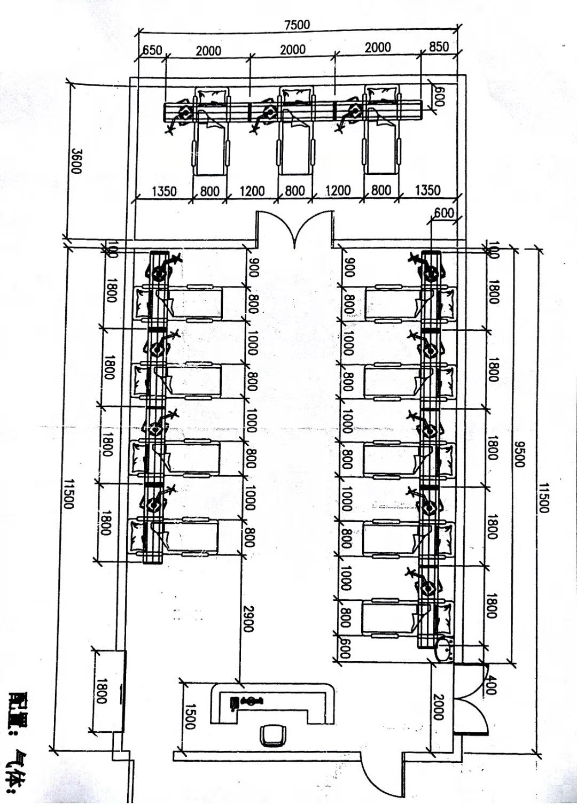

**附4：**谈判投标文件格式

正（副）本

如东县人民医院急诊抢救室中心供氧、负压吸引

改 造 工 程

**投 标 文 件**

投标人(盖章)：

法定代表人 (签字或盖章)：

日 期： 年 月 日

### 投 标 函

如东县人民医院 ：

(一)根据已收到的 如东县人民医院急诊抢救室中心供氧、负压吸引改造工程 的竞争性谈判文件，我单位将遵照《中华人民共和国招标投标法》等有关规定并根据竞争性谈判文件的规定，经考察现场和研究竞争性谈判文件后，愿以人民币(大写) 的总价，按竞争性谈判文件的要求承包本次采购范围内的全部工程。

(二)我单位保证在收到贵单位发出的书面开工令后立即开工，并在 天内竣工。

(三)我单位保证本工程质量要求： 。

(四)我单位金额为人民币 壹仟 元的投标保证金已按竞争性谈判文件要求提交。

(五)贵单位的竞争性谈判文件、中标通知书和本投标文件将构成约束我们双方的合同。

投标人(盖法人章)：

法定代表人 (签字或盖章)：

地址：

电话：

邮政编码：

日期： 年 月 日

### 法定代表人身份证明书

投标人名称：

单位性质：

地 址：

成立时间： 年 月 日

经营期限：

姓 名： 性别： 年龄：

职务： 系： (投标人单位名称)

的法定代表人。

特此证明

投标人(盖法人章)：

日 期： 年 月 日

### 授权委托书

本授权委托书声明：我 (姓名)系 (投标人名称)的法定代表人，现授权委托 (单位名称) (姓名)为我单位的合法代理人，以本公司的名义参加如东县人民医院急诊抢救室中心供氧、负压吸引改造工程工程投标。代理人所签署的一切文件和处理与之有关的一切事务，我均予承认。

委托期限：

代理人无转委权，特此委托。

投标人(盖法人章)：

法定代表人(签字或盖章)：

身份证号码：

委托代理人(签字或盖章)：

身份证号码：

授权日期： 年 月 日